**Rapport Projet Fil Rouge : Transformation automatisée de la donnée en connaissance**

**Simon ADDA - Mastère SIO - 2021/2022**





Table des matières

Introduction : 3

Objectifs : 3

Le dossier projetfilrouge : 3

Architecture : 5

1. Module Extraction 5

2. Module Extraction 6

3. Module ONTO 6

Modèles de NLP : 6

NLTK : 8

SPACY : 8

TEXTBLOB : 9

Résultats : 9

Relations entre auteurs et références : 10

Les services : 10

AWS : 10

SOA : 10

Docker : 10

Hadoop : 10

Conclusion : 11

## Introduction :

### Objectifs :

Les objectifs pour ce projet fil rouge sont les suivants :

« Étudier et développer l'ensemble d'une chaîne de traitements en Python, de la collecte des données en passant par la validation, la reconnaissance d'entités nommées, la mise en relation, la restitution, la déduction de nouvelles données, l'interrogation, la représentation de la connaissance produite. Être en mesure d'apporter un indicateur de la qualité et de la précision de la chaîne de traitement fait partie des objectifs. »

Il est donc essentiel, comme dans tous projets, de bien décomposer chaque brique de ce projet afin de bien répondre aux objectifs. On peut alors découper notre projet en 3 parties :

1. **Module Extraction des PDF :** Extraction du texte brut des PDF du site
2. **Module Intelligence artificielle :** Reconnaissance et extraction des noms de personnes et de relations entre elles
3. **Module Ontologie :** Constitution d'un graphe de connaissances

Afin de répondre au mieux aux enjeux de projet, l’utilisation du langage python a été essentiel avec notamment l’utilisation des packages FastAPI, Spacy ou encore Owlready mais également les technologies comme Docker ou les API.

### Le dossier projetfilrouge :

Dans ce dossier vous trouverez les différents éléments permettant de répondre à l’ensemble du projet.

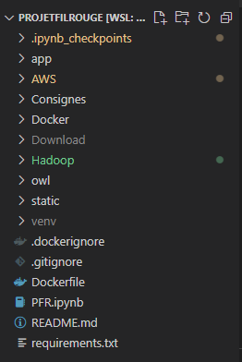

Dans chaque répertoire dédié à un service, vous trouverez un Readme.md permettant de vous guider dans l'exécution des services :

* Cours AWS : /AWS :

Ici vous trouverez toutes les informations permettant de répondre à la problématique du cours AWS, sois l’utilisation d’un service AWS (cf. readme.md).

* Cours Hadoop : /Hadoop

Dans ce répertoire, les scripts permanent d’importer une table sous format csv dans un cluster puis l’utilisation de Zeppelin afin d’analyser ces données.

* Cours Docker : /Docker

Nous allons ici utiliser Docker pour l’utilisation des micro services via les conteneurs. L’application se trouvant dans /app est lors dans un conteneur et il est possible de l’exécuter directement (cf. readme.md)

* Cours SOA : /app

Documenter la solution en utilisant le formalisme C4 abordé en cours. Il contient également une documentation avec le standard OpenAPI de l’API du projet (cf. readme.md)

* Ontologie dans le notebook PFR.ipynb
* Requirements.txt : Toutes les dépendances nécessaires au bon fonctionnement du projet (pour les services Docker, AWS et SOA)

*Ce rapport explique en détail la partie Ontologie et explique brièvement les différents autres services mis en place.*

## Architecture :

### Module Extraction

L’objectif en sortie de ce module est d’extraire les textes issus des PDF de toutes les publications en « Computer Science & AI » du site ArXiv.org.

Pour répondre à cette problématique, il est toujours important d’étudier l’existant notamment les différents packages python permettant de nous aider dans notre objectif. Apres avoir utilisé le package **BeautifuSoup** et l’API de Arvix.org (<https://arxiv.org/help/api>), j’ai décidé de m’orienter vers le package **Arvix** (<https://pypi.org/project/arxiv/>) qui permet d’extraire les liens, les auteurs et les titres de PDF issues de notre recherche.

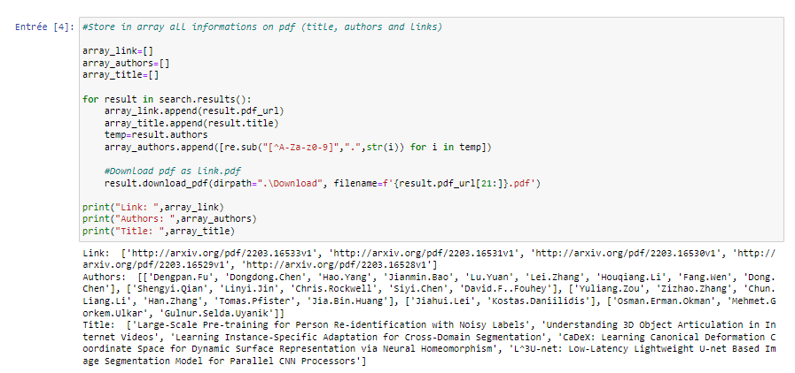

*Exemple d’utilisation du package Arvix pour cinq PDF*

Les différents PDF seront alors téléchargées en local dans le répertoire */Download* puis exploitées grâce au package **Pdfminer** (<https://pypi.org/project/pdfminer.six/>) et sa fonction extract_text(). Dans un premier temps, j’ai utilisé le package **Pdftotext** mais ce dernier demande une installation un peu longue sous Windows.

Nous avons donc en sortie de ce premier module, les textes et les auteurs de nos PDF téléchargés ce qui nous sera très utiles pour la suite.

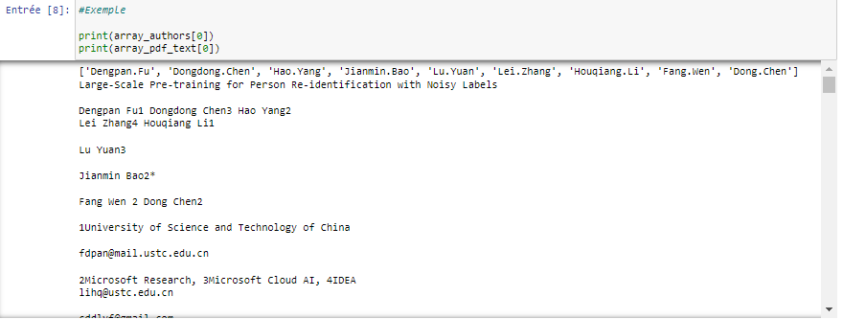

*Exemple de texte issue d’un pdf accompagné de ses auteurs*

### Module Extraction

Dans ce second module, nous allons nous focaliser sur la partie extractions des entités nommées. Cette partie du projet était la plus complexe car elle demandait un vrai travail de comparaison entre les nombreux algorithmes existants. De plus, il est assez compliqué de comparer ces algorithme manières cartésienne et concrète. L’utilisation du service Compehend de AWS a alors permis d’avoir une bonne base de comparaison en partant du postulat que ce dernier fournissait un pourcentage de réussite d’extraction supérieur à celui des algorithmes déjà existant et libre d’accès comme NLTK, Spacy ou Textblob. (cf. Service AWS)

L’utilisation de ces algorithmes a donc amenés a des résultats parfois concluant et parfois décevant.

### Module ONTO

Dans ce module, nous allons mettre en place des relations entre les auteurs des articles et les personnes citées dans ces articles. L’utilisation du module python owlready va nous permettre de créer ces relations directement sur Python. Il est ensuite conseillé d’utiliser le logiciel Protégé afin d’étudier le graph de connaissances mis en place. Une fois le programme **PFR.ipynb** complétement implémenté, un fichier**. owl** sera accessible dans le répertoire **/owl.**

## Modèles de NLP :

Avant d’implémenter les différents modèles de NLP, il est important de faire un pré traitement de nos textes issus de nos PDF afin d’exploiter au mieux ces algorithmes. L’idée était alors d’améliorer la performance de notre extraction d’entités nommées en effectuant un pre-process :

1. **Extraction du texte à partir du mot « References » :**

L’idée ici est d’exploiter une partie du texte. En effet nous avons pour objectifs d’extraire les références d’un texte. Il est donc utile de s’intéresser à la partie du PDF ou les références sont tous réunis.

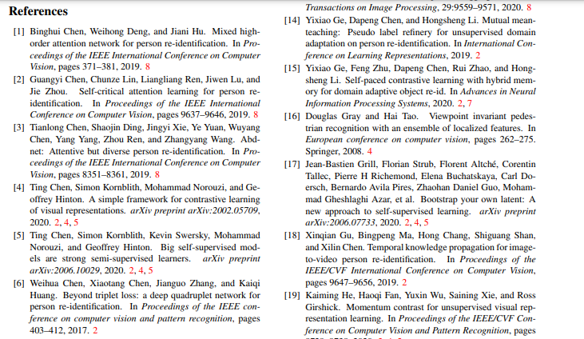

*Exemple de PDF et ses références*

1. **Nettoyage du texte :**

Une fois les références récupérées, il est nécessaire d’ajouter un pré traitement sur ce texte. L’utilisation d’une fonction preprocess_text () va donc nous être utile car elle réunira tous les filtres nécessaires.

* + Suppression des nombres
  + Suppression des lettres seules
  + Suppression des espaces
  + Utilisation de la tokenisation, lemmatisation et suppressions de stops words :

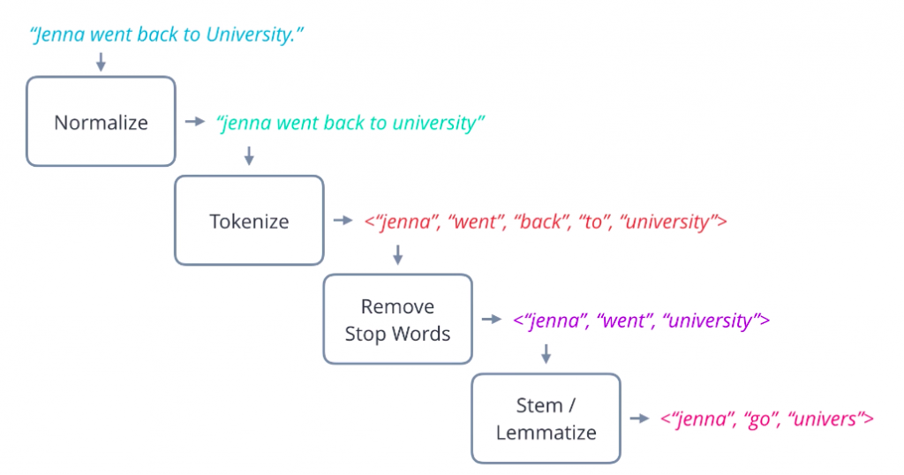

*Utilisation de la tokenisation, des stop words et de la lemmatisation*

Une fois ces différents nettoyages effectués, nous allons utiliser nos différents algorithmes afin d’en extraire les entités nommées.

### NLTK :

NLTK est une plate-forme leader pour la création de programmes Python pour travailler avec des données de langage humain. Il fournit des interfaces faciles à utiliser à plus de 50 corpus et ressources lexicales telles que WordNet, ainsi qu'une suite de bibliothèques de traitement de texte pour la classification, la tokenisation, la radicalisation, le balisage, l'analyse et le raisonnement sémantique, des wrappers pour les bibliothèques NLP de puissance industrielle, et un forum de discussion actif (https://www.nltk.org/).

Dans un premier temps, après avoir étudier en détail ce package, j’ai décidé de passer par la fonction **get_human_names()** qui permet d’extraire les noms d’un texte en utilisant notamment une précision remarquable.

Dans un second temps, j’ai mis en place une API permettant d’extraire les entités nommées avec l’utilisation des packages additionnels :

* nltk("maxent_ne_chunker")
* nltk('punkt')
* nltk('averaged_perceptron_tagger')

Ces derniers permettent simplement d’utiliser différents fonctions fournis sur NLTK afin d’améliorer la performance de sortie de nos algorithmes.

### SPACY :

spaCy est conçu pour aider à faire un travail d’analyse de texte, pour créer de vrais produits ou recueillir de vraies informations. (https://spacy.io/)

Le second algorithme implémenté est donc celui de Spacy avec notamment l’utilisation de **spacy.load('en_core_web_sm')** qui permet une utilisation rapide de notre extraction d’entités nommées. L’utilisation de **spacy.load("en_core_web_trf")** aurait pu être également utile mais le temps de traitement pose un problème sur le pipeline de l’ensemble du projet.

Deux fonctions ont alors été implémentées pour répondre à notre besoin. La première fonction nlp_entities(text), s’appuie simplement sur une récupération des mots ayant pour classe grammatical PROPN. La seconde fonction, extract(text) s’appuie quant à elle sur les token ["ART", "EVE", "NAT", "PERSON"].

Cette seconde fonction a permis d’apporter une efficacité supérieur a celle de la première fonction grâce notamment à sa précision sur les classes grammaticales et sur son pré traitement en mettant les mots en lowercase.

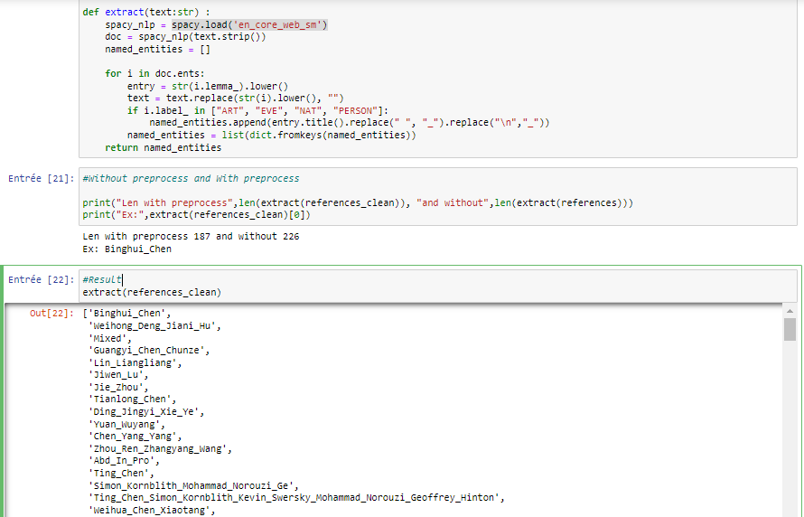

*Exemple de sortie d’entités nommées d’un PDF avec Spacy*

### TEXTBLOB :

Le troisième et dernier algorithme utilisé est Texblob. Ce dernier est une bibliothèque Python pour le traitement de données textuelles. Il fournit une API simple pour plonger dans les tâches courantes de traitement du langage naturel (NLP) telles que le balisage des parties du discours, l'extraction de phrases nominales, l'analyse des sentiments, la classification, la traduction, etc. (<https://textblob.readthedocs.io/en/dev/>)

Pour notre projet, l’utilisation de cet algorithme fait simplement partie de ceux qui sont les moins efficaces en ayant en sortie de mots qui ne sont pas des noms le plus souvent du temps et apporte donc des fausses informations à notre graph de connaissances.

### Résultats :

Bien évidemment, des tests ont été effectuées avec ces différents packages. Pour ce faire, ces tests ont été fait sur une dizaine de PDF en comptant manuellement le nombres d’entités nommées et en analysant les résultats fournis par les algorithmes. Il a donc été décidé de se positionner sur l’algorithme de Spacy et la seconde fonction implémenter : **extract().** Nous avons en sortie de cette algorithme des résultats plus que concluant avec, pour les PDF utilisée en exemple, une grande partie d’entre eux retrouvé dans nos extractions faites manuellement.

## Relations entre auteurs et références :

Dans cette dernière partie de ce projet fil rouge, l’objectif est de mettre en place des relations entre les auteurs des PDF et les références de ces derniers afin d’aliment notre graph de connaissance.

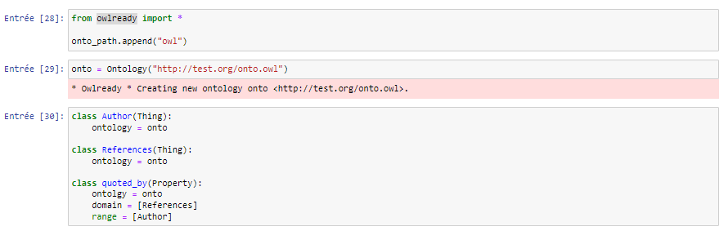

*Création des classes Authors, References et de la relation quoted_by*

Une fois les auteurs et les références stockés dans des listes python, nous pouvons maintenant exploiter le package owlready pour concevoir notre graph de connaissance. Ce dernier est visible dans Protégé.

## Les services :

### AWS :

Dans le répertoire **/AWS** vous trouverez des scripts python à implémenter permettant l’extraction des entités nommées de PDF avec l’utilisation du service comprehend Les entités nommées sont alors fourni dans un fichier json dans les dossier **/Professeur** ou **/Exemple**.

Pour plus d’informations, le Readme.md dans ce répertoire fourni les instruction d’implémentation.

### SOA :

Dans le répertoire **/app** vous trouverez une application sous forme d’API permettant de récupérer les tags d’un texte et d’extraire les entités nommées d’un texte en utilisant NLTK et FastAPI. On y trouve également le fichier api.json qui fournit le standard OpenAPI pour cette API. Des explications détaillées sont expliqué dans le pdf : **Service SOA.pdf**

Pour plus d’informations, le Readme.md dans ce répertoire fourni les instruction d’implémentation.

### Docker :

Ce service permet de créer un conteneur l’application expliqué précédemment avec le fichier **Dockerfile**.

Pour plus d’informations, le Readme.md dans ce répertoire fourni les instruction d’implémentation.

### Hadoop :

Dans ce répertoire se trouve deux scripts python ainsi qu’un fichier .csv. Le premier script **write_csv.py**, permet d’extraire les metadata des PDF et de les stocker dans la fichier **dataset.csv.** Le second script python, **csv_to_hdfs.py** va permettre d’envoyer ce fichier .csv directement dans un cluster sous HDFS afin d’en exploiter les données avec Zeppelin.

Pour plus d’informations, le Readme.md dans ce répertoire fourni les instruction d’implémentation.

## Conclusion :

Ce Projet Fil Rouge était particulièrement intéressant surtout pour moi qui avait assez peu utilisé les différents modèles de NLP et les graphs de connaissances durant mes études. Je souhaite de plus m’orienter vers ce genre de problématiques dans le futur et notamment durant mon stage. Il a fallu, pour réussir ce projet, bien comprendre et décomposer les différents objectifs et savoir comment implémenter ces différentes solutions afin d’avoir un pipeline fonctionnel.